Так как программа не обладает обширным функционалом и в основном весь код сгенерирован автоматически средой разработки, то рефакторингу и оптимизации подвергнется малая его часть. Для начала можно убрать ненужные подключенные библиотеки:

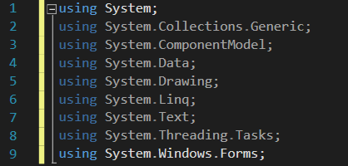

Те библиотеки, которые написаны бледным шрифтом, не используются в программе в данный момент, так как в коде нет классов или методов, которые содержат эти библиотеки. Таким образом, их можно удалить и на функционал приложения это никак не повлияет:

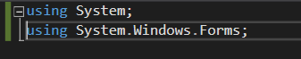

Далее обращаем внимание на код, который был сгенерирован средой разработки при подключении к dataGridView базы данных:

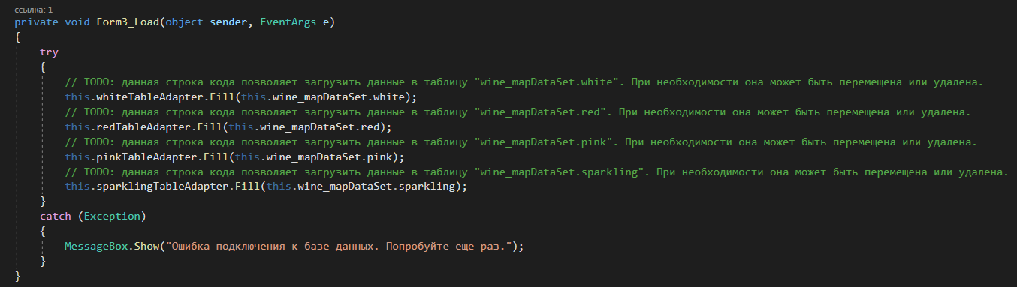

Здесь можно удалить ненужные комментарии, так как эти строки не нужно будет редактировать:

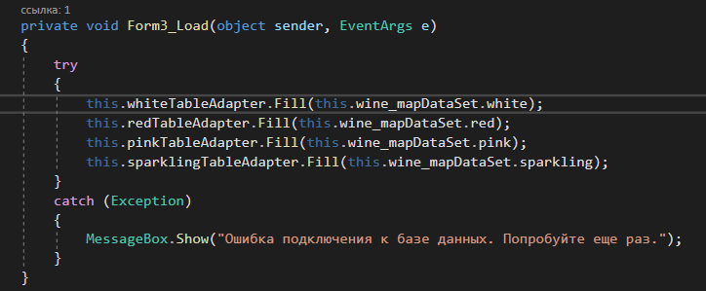

Те же самые действия делаем и для остальных форм: чистим код от комментариев и удаляем неиспользуемые библиотеки:

